La Coopération Internationale





**Rue du HOUBLON 13**

**1000 Bruxelles**

**Tél : 02/8313024**

**Gsm : 0474953546**

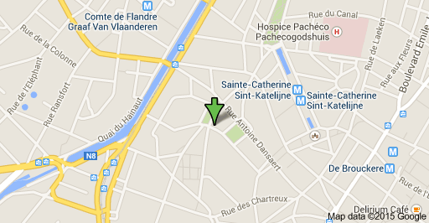

Aujourd’hui encore, beaucoup de jeunes femmes et hommes sont incapables de trouver des opportunités d’emploi formel, il est donc opportun d’encourager les formations en ateliers des langues, des NTIC pour mobiliser leur enthousiasme, leur énergie et leurs ambitions afin de contribuer non seulement au développement personnel mais celui économique du pays.

 

La formation des jeunes est importante aussi afin que ceux qui le souhaitent puissent franchir les étapes difficiles pour transformer leurs rêves en réalité.

Certaines des compétences de base et des qualités requises telles que la confiance en soi, la présentation, la motivation et le dynamisme, devraient être développées à travers ces ateliers considérés comme les vrais moteurs d'insertion sociale. Voici pourquoi, Cica-asbl s’attelle à la formation des jeunes, des femmes et des couples afin de leur permettre l’insertion dans le milieu socio professionnel.  Ces ateliers pratiques personnalisés constituent un moyen d'acquérir la connaissance et de se perfectionner dans l'acquis.

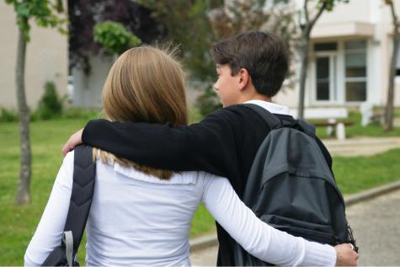

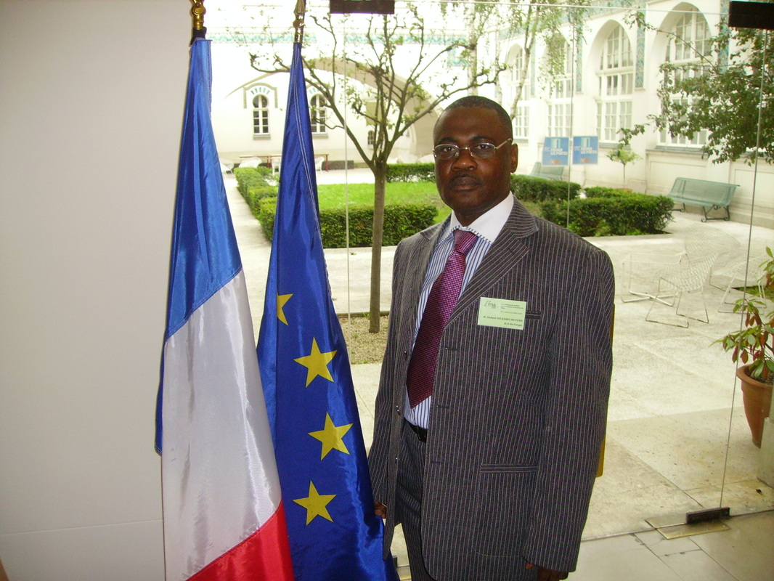

La coopération internationale permet d'établir des échanges, des liens et des partenariats entre les pays, sur des enjeux très variés comme la culture, l'éducation, la santé, la recherche scientifique, la justice, l'industrie, l'environnement...

La coopération est intimement liée à la solidarité internationale, la promotion de l'équité sociale et la réduction des inégalités entre les pays en voie de développement et les pays développés.

http://www.vedura.fr/developpement-durable/cadre/cooperation-internationale

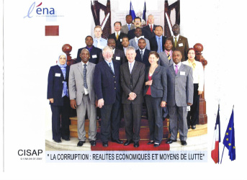

|  |  |  |
| --- | --- | --- |
| Heures | Matin | Après-midi |
| Lundi | **09h00-12h30** | **14h00-19h00** |
| Mardi | **09h00-12h30** | **17h00-19h00** |
| Mercredi | **Sur rendez-vous** | **14h00-19h00** |
| Jeudi | **Sur rendez-vous** | **Sur RDV** |
| Vendredi | **09h00-12h30** | **17h00-19h00** |
| Samedi | **10h30-13h30** | **14h00-19h00** |
| Dimanche | **Sur rendez-vous** | **Sur RDV** |



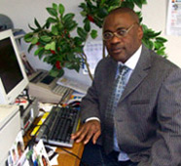

**Favoriser les contacts entre les universités belges et les universités africaines, particulièrement celles de la République Démocratique du Congo.   
Soutenir, promouvoir et améliorer les conditions d’inscriptions des étudiants africains dans les universités belges via des formations aux NTIC.   
Faciliter l’insertion et l’intégration des immigrés et leurs familles en Belgique par l’information et la formation en stimulant des effets concrets sur le terrain et favoriser le retour de ses membres qui le souhaite par la mise en œuvre des principes des organisations non Gouvernementales "O.N.G."  
Sensibiliser ses membres à participer au développement des pays africains sur base des expériences belges vécues.  
Lutter contre la pauvreté intellectuelle de ses membres et de leur pays d’origine sous toutes ses formes.  
Inciter les initiatives et des projets de coopérations au développement entre les pays du Nord ceux du Sud.**

**Hubert Muembo Muteba**

**Président**

Nos formations comportent des apprentissages individualisés, et permettent à l'individu de  
comprendre le sens du vivre ensemble et redonnent envie de réinsertion et du travail bien fait

En ce sens nous organisons un Accueil, une écoute, un dialogue et un accompagnement personnalisé pour des personnes vulnérables, les jeunes et les couples. En effet, le couple est un des fondements de la vie sociale, affective, psychologique et physique. Epanoui, le couple est une grande richesse capable de doter des jeunes utiles à la société, désuni, il évolue facilement vers la rupture. Avec comme conséquences la non maîtrise de l’éducation des enfants qui seront amener à des visions erronées de la société, d’où la nécessité des formations personnalisées.

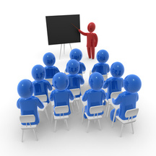 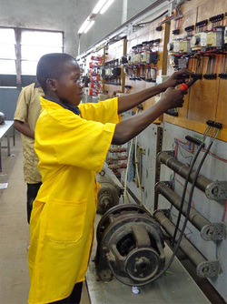

*Plus tard, je serai……*

*J’en ai marre de l’école!*

*Quelle formation suivre ?*

*Et si j’étais enceinte ?*

*J’ai une attirance vers la drogue!*

*Mon enfant ne m’écoute plus !*

*Tests psychotechniques, je m’exerce*

|  |  |  |  |
| --- | --- | --- | --- |
| ***Langues*** | | * ***Français*** * ***Anglais*** * ***Néerlandais*** | |
| ***Informatique***  ***Apprentissage du langage HTML*** | | * ***Word*** * ***Excel*** * ***PowerPoint*** * ***Création du Web*** | |
| ***Auxiliaire de la petite enfance*** | | * ***Puéricultrice*** | |
| ***Ecole de devoirs*** | | * ***Secondaire*** | |
| ***Coupe couture*** | | ***Très prochainement*** | |
| ***Heures*** | ***Mercredi*** | | ***Samedi*** |
| ***09h00 - 12h00*** |  | | ***EDD*** |
| ***16h00-19h00*** | ***Informatique***  ***Word, Excel*** | | ***Néerlandais***  ***Langage HTML*** |
| ***17h00-20h00*** | ***Néerlandais*** | | ***Informatique*** |